Задачи развития от рождения до года.
Никогда уже больше человек не развивается так быстро и не осваивает столько навыков, как в первый год своей жизни. Помимо важных физических «инноваций», малыши приобретают или не приобретают ряд психологический новообразований, которые напрямую влияют на всю последующую жизнь человека, и отсутствие которых человек может так и не восполнить за все последующие годы.
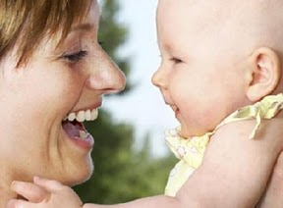
1 год жизни. Самый важный. Итак, первая статья из цикла "Задачи развития".
Напомним, что на каждом этапе своего развития ребенок решает «задачи возраста», овладевая своим телом, усваивая навыки поведения и самообслуживания, приобретая знания и тренируя интеллектуальные процессы, строя отношения со сверстниками, взрослыми и младшими.
Не решив ту или иную возрастную задачу, ребенок, конечно, все равно переходит к следующему этапу взросления, но последствия могут быть и отдаленными. Неадекватность поведения, эмоциональные сложности взрослого человека могут иметь причиной какие-либо обстоятельства детства.
Знание о задачах возраста помогает взрослым (родителям, педагогам) поддерживать ребенка на тех или иных этапах развития, не «подгоняя» его, но и не занижая требования и ожидания.
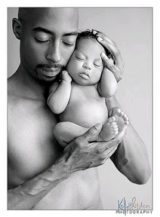
Как и обещали, начнем с самых маленьких. Задачи возраста от рождения до 1 года. Сначала тезисно (под катом подробнее с примерами):
- Активное эмоциональное общение ребенка с близким взрослым (мамой).
- Понимание чувств и потребностей ребенка и удовлетворение их близкими взрослыми.
- Поощрение любой физической активности и специальное ее побуждение.
- Поощрение исследовательской деятельности ребенка.
- Обогащение среды предметами, стимулирующими различные чувственные области (зрение, слух, осязание и т.д.).
Как развивается ребенок от рождения до года с точки зрения психологических новообразований и что ему необходимо для гармоничного роста, …все начинается с мелочей.
Никогда уже больше человек не развивается так быстро и не осваивает столько навыков, как в первый год своей жизни. Помимо важных физических «инноваций», малыши приобретают или не приобретают ряд психологический новообразований, которые напрямую влияют на всю последующую жизнь человека, и отсутствие которых человек может так и не восполнить за все последующие годы.
Итак, разберемся, что важно для ребенка в течение первого года. В течение этого периода физическое и психическое развитие сильно взаимосвязаны, у специалистов есть даже специальный термин – психомоторное развитие – которым они «измеряют» изменения в процессе роста ребенка первого года жизни.
Т. е., малышу необходимо движение для нормального развития. Поэтому родителям следует всячески стимулировать ребенка к овладению все новыми навыками, укреплять его крупную и мелкую моторику. Различные зарядочки, плавание, пальчиковые игры, в которые можно играть уже со второго месяца, будут помогать малышу крепнуть и развиваться день ото дня.
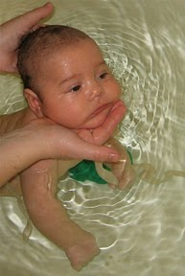
Важно помнить, что каждый день и час малыш познает совершенно неизвестный, удивительный и безумно интересный мир вокруг. Научившись переворачиваться на животик, малыш видит мир совсем иным, чем лежа на спине, а освоив ползание, он понимает, что теперь интересующие его вещи стали более доступными. Позвольте ему познавать, достигать, рассматривать, трогать, пробовать на вкус «мир вокруг», мягко сопровождайте его в этом нелегком путешествии. Подумайте о том, что уже сейчас из такой неловкой любознательности у него рождается интерес к учебе, приобретению новых знаний, умений и навыков.
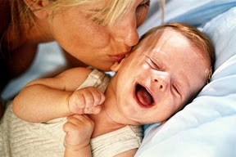
Но самое важное в этом периоде – это эмоциональное общение с любящими взрослыми! Нет ничего важнее вашего ответа на малышовские крик, агу, брр, тю. В этих вокализациях зарождается речь и, стимулируя малыша сейчас к звукоподражанию, вы фактически заменяете занятия с логопедом. Больше разговаривайте с малышом, называйте предметы и людей вокруг, комментируйте для него свои действия, пойте вместе песенки, потешки, читайте коротенькие сказочки, подражайте его «речи».
Но и все-таки, пожалуй, самое значимое для малыша - ваша улыбка, любовь и радость ему такому, какой есть, ваши нежные прикосновения и объятия, поцелуи. Успокаивайте плачущего малыша, не оставляйте его наедине со своим горем, старайтесь понимать, что ему нужно в каждый момент, о какой своей важной потребности он хочет вам сообщить! Чувствуя такое понимание и заботу, малыш осознает, что он не один, у него есть внимательные защитники, он важен и нужен этому миру. Заложив такое «базовое доверие к миру», вы помогаете своему ребенку стать смелым, уверенным в себе, добрым к окружающим, коммуникативным, живущим счастливой жизнью!
Анна Фувенлян

